皮书数据库使用指南

1、皮书数据库登录说明
A、进入数据库通道说明：
进入图书馆主页---数据库---皮书数据库
或在学校网内地址栏入对应的网址：www.pishu.com.cn 即可访问。
B、进入数据库主页---------4种检索方式：
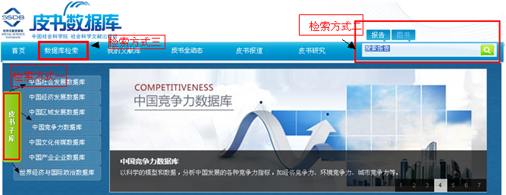
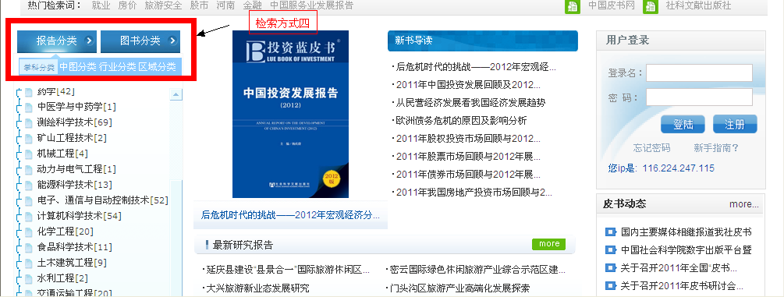
- 阅读使用方式说明：
以上方截图《中国投资发展报告》为例，点击进入报告列表；
- 阅读方式一：下载阅读至本地，使用本数据库专有阅读器查阅。
- 阅读方式二：在线阅读，点击“在线阅读”进入之后加载控件一次，之后永久访问。
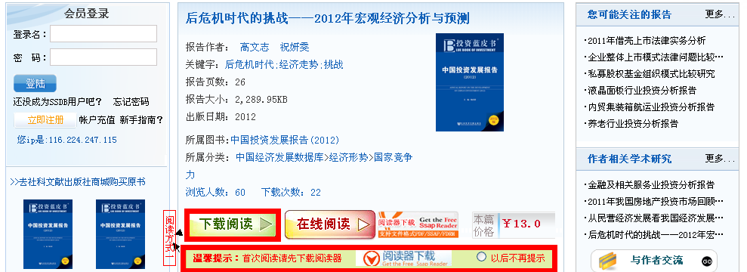

- 联系方式：
用户在使用过程中如有任何疑问，
请致电021-20221927 或者 发送邮件至chuanyuankj@163.com

